研究生教育信息系统-教师版使用说明
一、登录
从研究生部网站主页（http://yjsb.cjlu.edu.cn/）右下方“ 站内链接”栏目下的“研究生信息管理系统”处教师登录，账号为教师工号，初始密码为000000 （六个“0”）。登录后请及时修改您的个人密码。

二、信息公告
可以在此查看学校发布的研究生教育相关信息。

三、个人信息
（一）基本档案：
在此可查看修改个人基本的信息，修改完成后点击“提交”按钮即可。
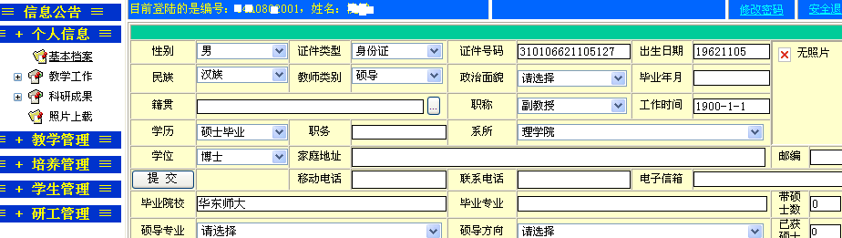

（二）科研成果：请如实填写。
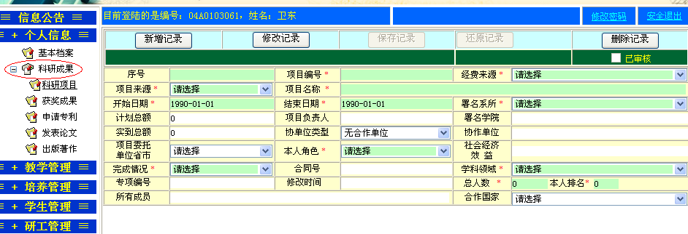

四、教学管理

（一）开课管理
1、本人开课
在“开课管理”栏目下，点击“本人开课”，可以查询自己所主讲的课程安排。
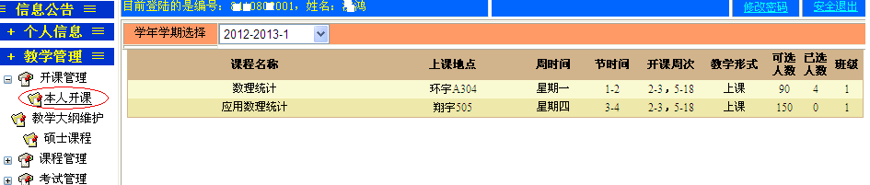

2、教学大纲维护
研究生课程主讲教师负责教学大纲的维护。在“开课管理”栏目下，点击“教学大纲维护”，选择“课程名称”，填写教学大纲相应内容后，点击“提交”，显示“数据提交成功”即可。
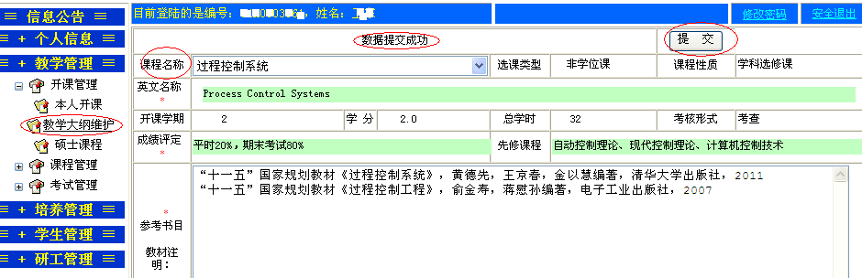

3、硕士课程
在“开课管理”栏目下，点击“硕士课程”按钮，可查询各学院的研究生开课课程情况。
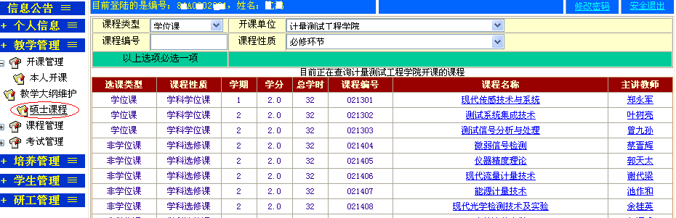

（二）选课管理
1、选课名单查询
在“选课管理”栏目下，点击“临时选课名单”可以查询选修自己所开课程的学生名单，
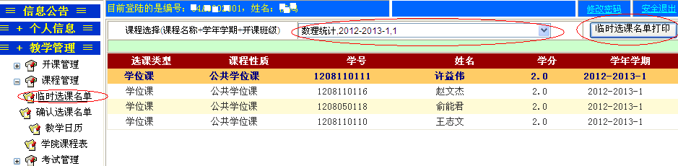
点击“临时名单打印”显示如下页面，可以直接打印研究生，也可以下载电子版本，有Excel, PDF, Word三种形式。
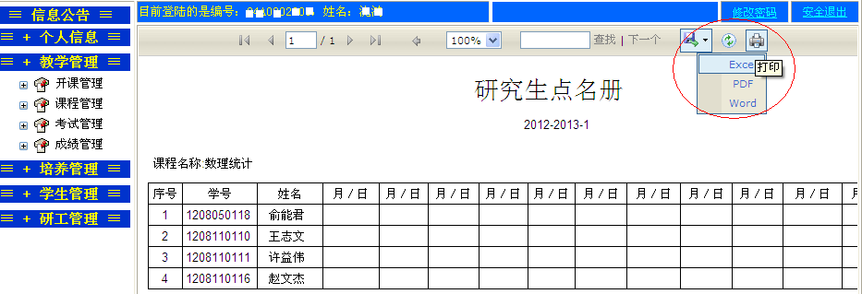
2、教学日历
在“选课管理”栏目下，点击“教学日历”，可以填写教学日历。首先点击“新增记录”，然后对课程进行选择，填写完成教学日历内容后，点击“数据发送”显示“数据发送成功即可”。
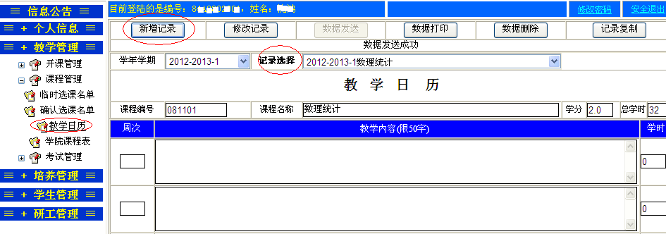
点击“数据打印”可以直接打印教学日历，也可以下载电子版本，有Excel, PDF, Word三种形式。

3、学院课程表
在“选课管理”栏目下，点击“学院课程表”，可以查看各学院开课课程表。
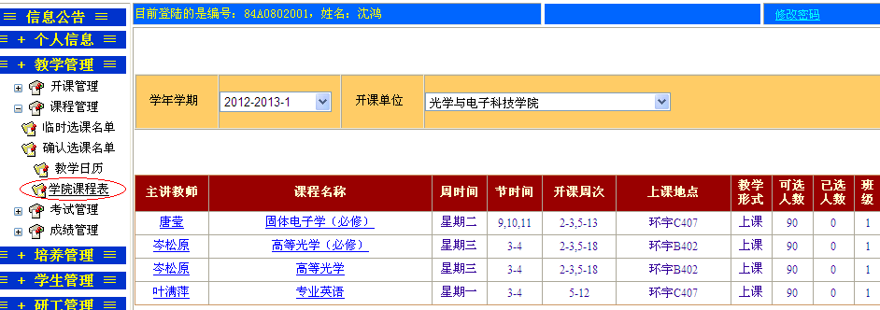

（四）考试管理
提供任课教师查询本人开课程考试的地点和时间。

（五）成绩管理
提供任课教师录入成绩和打印成绩单的功能。

五、培养管理
（一）学科培养方案
点击“学科培养方案”链接研究生部学科培养方案网站，可查看各学科培养方案及具体要求。

（二）个人培养计划审核
点击“个人培养计划审核”栏目下， 选择要审核的学生，点击“当前学生通过”出现提示信息：审核标记入库成功即可。
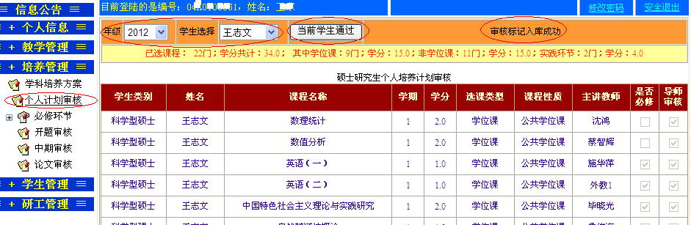

（三）必修环节
提供导师查看自己学生必修环节的完成情况，进行网上审阅和评分功能。

（四）开题审核
提供导师查看自己学生开题报告情况，进行网上审查功能。学生提交开题报告后，点击“开题审核”会出现提交学生名单。
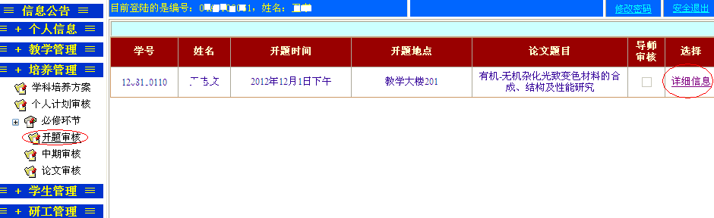
点击详细信息出现如下页面，可下载学生开题报告，编辑导师意见进行审核。
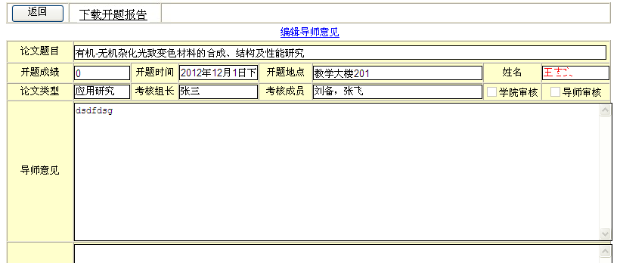
（五）中期审核
提供导师查看自己学生中期检查情况，进行网上审查功能。

（六）论文管理
提供导师查看自己学生预答辩、机检、答辩情况，进行网上审查功能。待完善。

六、学生管理
提供导师查看自己学生的个人信息和各个培养环节完成情况，待完善。

七、研工管理
提供导师发放助研津贴和离校审核功能，待完善。

